桃園市108學年度 龍潭 國民 中 學 國文 領域/議題
共同議課專業研討會會議紀錄
壹、會議時間：民國 108 年 10 月 29 日（星期二 ）下午 15 時
貳、會議地點： 龍潭國中校史室
參、主 席：黃秋琴主任 記 錄：陸如薇
肆、參加人員：田耐青教授、黃秋琴主任、王熙熙、李玉惠、張嘉純、陳育涵、陳淑怡、游月鈴、楊梅黃、溫翊如、周亞霓、陸如薇
伍、會議紀錄
一、主席致詞：
共同備課過程是十二年國教課綱中的關鍵，完成參與備課、觀課、議課方能更貼近課程設計，為了讓老師們都能了解課程，激盪出，「以學生為中心」的教學模式，進而達到提升教學品質之成效。稍後將先由兩位授課老師進行教學活動設計理念分享，為了落實分組合作精神，老們也進行分組議課。
二、公開授課教師心得分享報告
（一）、教學活動設計理念
1. 分組合作學習
十二年國教學著重在「素養」的培養，在此前提之下，課堂中最重要的課題即為教學品質的提升，在課堂中透過「分組合作教學法」，改變傳統單向講述的教學型態，使學生從被動聽講轉變主動積極參與。除透過分組實際提升學習成效之外，同時亦在分組的過程中，培養與他人相處時互敬、互助，自他共好的人際智慧。
2. 遊戲化教學
教學是師生雙向溝通建立的學習歷程，為達到有效教學，在考量課程內容邏輯性與適當教學策略運用之餘，尚需考量學生身心狀況與學習特性。如何方能提高學生的學習動機？透過卡牌、桌遊、賓果、計分規則設定，將學習內容與遊戲結合，例如：成語666（成語運用結合賓果）、抽卡牌問答、特殊卡牌運用，提高課堂趣味性，讓學生樂在課堂、樂在學習，有效學習亦在其中矣！

3. 多元動態評量
學生因各種原因，學習起始程度落差大，且隨著變化劇烈的社經環境，落差更勝以往，如何在課堂中讓每一位學生產生學習？若只用單一評量工具（例如：紙筆測驗）無法測量出答案之外，學生的真實學習狀況。因此透過分組合作學習，除可提供學習成就落後學生更友善的環境（身旁有可請教的組員）之外，也能透過學生討論、回應、專題報告等面向評量學生的學習，並給予最需要的協助。

（二）、教學技術運用
1. 提問策略
將課程重點統整，設計出關鍵問題，透過提問引發學生思考，翻轉以往由教師主動告知的教學方式，同時透過將問題丟給學生，在教師講授前預習，自行購過閱讀策略預測答案，亦能培養學生的自學能力。
2. 閱讀策略
學習，無處不需要閱讀理解，在國文課堂中透過實際使用各種閱讀策略（例如：擷取訊息、廣泛理解、發展解釋、省思評鑑），讓閱讀策略內化，持提高文字理解的能力之外，透過分組合作學習中頻繁發表，給予學生口語表達的訓練機會。




3. 仿寫策略
語文學習中，實際創作是檢測學生表達的方法之一，在國文教學中，作文即是學生聞之色變，如同「大魔王」般的存在。但深究學生害怕的源頭，即是日常中缺乏練習的機會，對於學生而言，仿寫即是最好入門的練習。而國文課堂中的課文即是最好的範文，透過「讀寫結合」，讓學生「有文可循」，習慣動筆、願意動筆，定能日起有功！
（三）、課程特色
1. 有效引發學習動機→學生專注學習
(1). 透過遊戲化教學提高學生興趣，學生玩得開心，學得容易！
(2). 教師以流暢敘事、活潑的肢體，搭配貼近學生的語言，唱作俱佳的課
堂，錯過一秒都很可惜！
2. 師生互動頻繁→即時掌握學生學習狀況
(1). 教師對於學生熟悉，能確實掌握課堂中學生的動靜。
(2). 透過課堂中頻繁的互動，教師可針對學生的表達給予適時的回應與引導。
(3). 教師能適時在組間走動，給予學生個別的指導。
3. 教學貼近真實情境→有效學習（素養）
(1). 教師以貼近學生的情境導入教學（吃冰、買冰），連結真實情境。
(2). 將成語運用於生活情境造句，除讓學生學習成語意涵之外，也鼓勵學生將 所學內容實際運用，方能創造知識價值。
(3). 針對較難理解的文意，教師以學生經驗類比（鄉愁→童年），同時亦給予學 生批判反思的機會（例：現代冰品是否如作者所說得如此不堪？抑或在作者讀過去冰品的喜愛中，有其他的情感投射？），不單一接受課文中作者價值觀，培養學生多元思考的能力。

（四）、教學省思
教學者自我回饋
- 優點方面
  - 教學流暢，確實掌握學習重點
  - 能以遊戲化教學提高學生動機
  - 教師能以正向語言引導、鼓勵學生
  - 課程提供學生相互討論機會
- 可改進之處
- 加分可由各組學生負責統計，下課前由學生回報給教師
- 學生進行寫作時，教師不須以引導補滿，有時適當的「留白」，把時間留給學生，會有意想不到的收穫
- 以「鄉愁」比擬「童年」需要教師更多的說明
- Ppt字體可再放大，後排觀課會有些吃力
- 計時可運用電子白板功能，會更明確有效率
- 對於學習教弱孩子，點開牌卡後只能思考30秒，會有些吃力。
- 規則解釋占太多上課時間，建議可以再縮短
- 分組討論時間較短，建亦可搭配小白板，題目揭示後小組可經討論後，再行抽選特定組別回答，如此可增加全班的參與度。
- 建議學生發表時能使用麥克風
- 最終結語可請學生一同朗讀，討論後再進行結語，學生會能更了解文句意涵
- 有些題目未註明分數，可再留意。
- 所遭遇之困境
  - 雖多次提醒組內合作，但仍有學生得失心較重，過度在意分組成績，以強硬語言逼迫組內學習低落的學生分享，造成其心理壓力。

觀課人員回饋
一、教學者優點
- 教師與學生互動自然、親和！
- 課程設計活潑有趣，結合之前所學複習，加分機制亦能鼓勵學習成就較低的孩子主動發表。
- 教師在學生上台回答時，會以正向語言鼓勵，讓學生更有勇氣回答！
- 教師課程引導清楚
- 以點開牌卡回答問題方式呈現，讓學習較弱的孩子有表達機會。
- 活潑生動的教學，讓人印象深刻！
- 教師幽默與學生互動生動！
- 佩服老師的課堂設計，讓學生都有優質表現！
更多回饋可參考觀課表 掃描檔案
二、學生學習狀況
- 以遊戲、加分機制帶動學習，學生很有興趣，參與感十足！
- 學生遇到問題，願意主動詢問老師。
- 學生經過思考之後上台回應，產生有效學習。
- 學生用心討論，回答時非常充滿活力，在他人發表時能以眼神、掌聲回應，非常棒！
- 學生上台回答方常大方，可見教師平時在課堂即有提醒、訓練。
- 學生能主動相互合作討論，此為課堂最美的風景！
- 學生秩序良好，無干擾學習行為。
- 學生回答時若答錯，亦能從他組回答中釐清。
- 學生回答過後，透過教師追問不斷深入，引發學生思考。
- 學生可愛、自律、有規矩，能給予教師、同儕即時回應。
在觀課過程中的收穫
教學者
感謝觀課夥伴的各種建議與時相討論與無私的分享，才能有這樣雖不完美，但尚稱圓滿的呈現！準備之中最印象深刻之處，是大家互相的激盪與慷慨的分享，這些都讓我獲益良多！
雖然教學尚有許多需要改善之處，但相信在這樣專業、精實、友善的團隊，一定能夠繼續精進的！
最後要大聲的說：「能跟大家學習真的很幸福！請大家繼續用力指教！」

夥伴教師
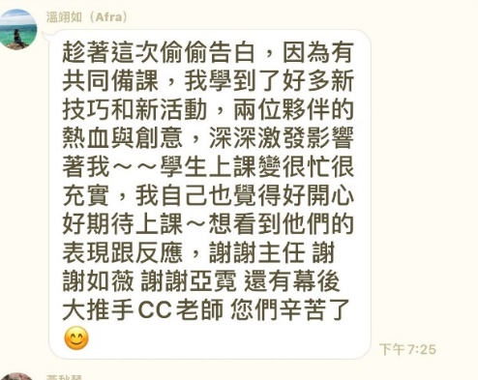
趁著這次偷偷告白，因為有共同備課，我學到了好多新技巧和新活動，兩位夥伴的熱血與創意，深深激發影響著我～～學生上課變很忙很充實，我自己也覺得好開心好期待上課～想看到他們的表現跟反應，謝謝主任 謝謝如薇 謝謝亞霓 還有幕後大推手CC老師 您們辛苦了😊
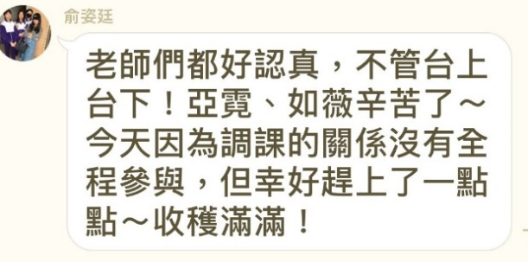

四、臨時動議：
無
陸、散會： 17 時

